

Lugar y Fecha: |  | Con Atención: |  | Autor:
Hermosillo, Son.  Febrero 16 de 2023 |  | Ing. Daniel Lizarraga Escobar  Medio Ambiente |  | Ing. Arturo Gil  Gerente técnico PSI Coinsamatik

Propuesta Económica:
SISTEMA DE MEDICIÓN DE VOLÚMENES DE AGUAS NACIONALES PARA CUMPLIMIENTO DE LA NORMA NMX-AA-179-SCFI-2018

Febrero 16 de 2023
Ing. Daniel Lizarraga Escobar
Medio Ambiente

Referencia: CMP-2301012
De nuestra consideración
Mediante el presente documento, nos complace presentar la propuesta a la solicitud realizada por ustedes para el Proceso de Adquisición del Sistema de Medición de Volúmenes de Aguas Nacionales para cumplimiento de la NMX-AA-179-SCFI-2018. En Coinsamatik orientamos nuestro quehacer a dar plena satisfacción a las necesidades y expectativas de nuestros clientes, sustentado en nuestra flexibilidad, agilidad, innovación tecnológica y el oportuno rediseño de nuestros procesos, así como el mejoramiento continuo de nuestra organización.
Como es característico de los servicios prestados por Coinsamatik, el servicio será dotado de un Staff de Gestión, el cual realizará labores del diseño, seguimiento y control operativo, además de desarrollar e implementar un conjunto de herramientas y prácticas de trabajo que otorguen al servicio los grados de oportunidad y calidad requeridos por COMPAÑÍA INDUSTRIAL HANKA.
La calidad de servicio será medida principalmente en base a criterios de cumplimiento de los plazos comprometidos, calidad del trabajo realizado, y otros aspectos que de común acuerdo establezcan las partes al inicio del servicio. La vigencia de la propuesta es por treinta días calendarios a partir de la fecha de entrega al cliente.
Atentamente,
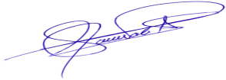Ing. Javier Pablos Servín de la Mora

Director General, Coinsamatik

1. Presentación

En COINSAMATIKI más de 30 años de experiencia nos avalan como una empresa de automatización industrial, trabajando para cubrir las necesidades específicas de cada industria.

Antecedentes
Nuestra empresa de automatización en México cuenta con un equipo de profesionales altamente capacitados en la industria, quienes están en constante aprendizaje para estar siempre a la vanguardia y así poder brindar las mejores soluciones, utilizando equipos y marcas líderes en el mercado.

Experiencia
Nuestros servicios van desde el suministro de los equipos hasta la asesoría técnica, configuración y puesta en operación de los equipos en los procesos de nuestros clientes. Contado con personal técnico calificado para solventar sus necesidades en la automatización de procesos

Filosofía

Una de nuestras fortalezas es la elaboración de proyectos de ingeniería integrales orientados a la optimización de los procesos de nuestros clientes, ofertando soluciones y a su vez darles un mayor valor a los procesos del usuario.

1.1 Requerimientos

En base a los requerimientos por parte de la Comisión Nacional del Agua (CONAGUA), se oferta un sistema completo para la medición de los volúmenes de agua utilizados y/o explotados y a su vez aprovechados, que cumplan la normatividad establecida mediante la NMX-AA-179-SCFI-2018. En dicha norma establece a personal certificado y avalado por CONAGUA, mediante acreditaciones de competencias registradas ante la Secretaria de Educación Pública y certificaciones ante la Empresa mexicana de Acreditación, A.C. (EMA). Este personal avalado por CONAGUA se le denomina “Prestador de Servicios Integrados” (PSI). En base a la Norma Coinsamatik se encuentra dentro del directorio actualizado de PSI´s, con acreditación No. MVA-027 por CONAGUA y ante la EMA aprobación No. B00.9/11/2022.-2393. Estando autorizados y aprobados para la selección instalación de medidores o sistemas de medición, así como la transmisión de información de los volúmenes utilizados.

1.2 Datos del título de concesión

En base a los datos del título de concesión se determina la siguiente información:
Usuario: | COMPAÑÍA INDUSTRIAL HANKA
Referencia: | HERMOSILLO
Numero de concesión: | 02SON102487/09IMDA14
Tipo de fuente: | BOMBA SUMERGIBLE
Entidad Federativa: | SONORA
Municipio: | HERMOSILLO
Localidad: | MESA DEL SERI
Coordenadas Geográficas: | LAT: 29° 8’ 14.7” | LON: 110° 47’ 38.0
Volumen anual de extracción (M3): | 74,000
Usos: | INDUSTRIAL | 34,000 | M3
 | AGRICOLA | 34,000 | M3
 | PECUARIO | 6,000NA | M3

Propuesta Técnica
Esta se basa tomando a consideración lo acordado en la Norma NMX-AA-179-SCFI-2018. En la cual se establecen las especificaciones, instalación y operación del sistema de medición, para el uso y/o explotación de aguas nacionales. Donde el usuario tiene la obligación legal como concesionario ante la Comisión Nacional del Agua, medir los volúmenes de agua en base a la norma descrita, la cual se estipula en: https://www.gob.mx/cms/uploads/attachment/file/552628/NMX-AA-179-SCFI-2018.pdf

2.1 Especificaciones Técnicas
Las Especificaciones del sistema de medición en base a las especificaciones enunciadas en los capítulos 5 y 6 de la Norma, en donde se define claramente lo siguiente:
…..(sic)
5.1 Fuente de abastecimiento subterránea Cuando la fuente de abastecimiento de aguas nacionales sea subterránea y atendiendo a que la forma de su extracción es mediante infraestructura por bombeo, para medir el volumen de agua que circula por el conducto como gasto NMX-AA-179-SCFI-2018 10/85 SECRETARÍA DE ECONOMÍA a presión se debe seleccionar un medidor que cumpla con las características establecidas en los incisos primarios 6.1 y 6.6 de esta Norma Mexicana, siempre y cuando se trate de diámetros nominales entre trece y ochocientos milímetros (13 mm < 𝐷𝑁 < 800 mm), en caso de tener un diámetro mayor se debe seleccionar un medidor que reúna los requisitos previstos en los incisos primarios 6.2 y 6.6 de esta Norma Mexicana.
5.2 Fuente de abastecimiento superficial Si la fuente de abastecimiento es superficial se debe identificar si la forma de extracción es mediante bombeo, o de un almacenamiento o embalse, o para generación de energía eléctrica en una central hidroeléctrica o cualquier otro medio o infraestructura que muestre las características de un conducto con gasto a presión, en cuyos supuestos se debe seleccionar un medidor que cumpla con las características establecidas en los incisos primarios 6.1 y 6.6 de esta Norma Mexicana siempre y cuando se trate de diámetros nominales entre trece y ochocientos milímetros (13 mm < 𝐷𝑁 < 800 mm), en caso de tener un diámetro mayor se debe seleccionar un medidor que reúna los requisitos previstos en los incisos primarios 6.2 y 6.6 de esta Norma Mexicana. Cuando la extracción de las aguas nacionales se realice en un conducto con gasto a superficie libre el volumen extraído se debe medir conforme a los siguientes sistemas de medición en función del gasto instantáneo de la sección de medición:
En la Figura 1 para efectos de apoyo, se muestra el flujo de decisión para la selección del medidor o sistema de medición.
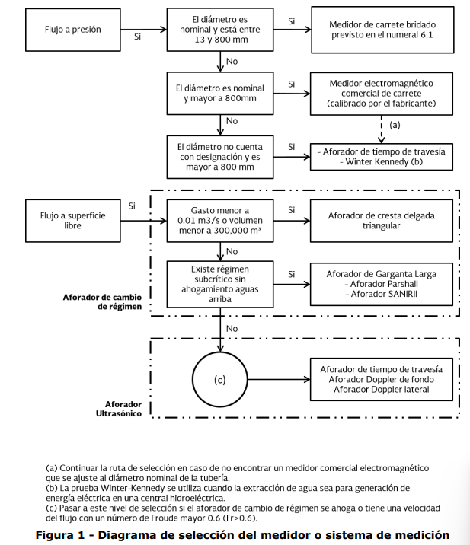

6.1 Medidores para gasto a presión en conducciones con diámetros nominales entre trece y ochocientos milímetros (13 mm ≤ 𝑫𝑵 ≤ 800 mm) Se debe determinar el volumen de agua que pasa a través de ellos de manera continua y contabilizar la medición mediante un proceso mecánico (rotación de un elemento en movimiento) registrado en forma directa o transmisión magnética, o el uso de cámara volumétrica de paredes móviles, de sensores electromagnéticos, de sensores ultrasónicos, de medidor vortex, de medidor Coriolis o de medidor de presión diferencial o de otro tipo montado en un carrete bridado. El usuario debe asegurarse que el medidor cuente con un dictamen de laboratorio o un certificado de calibración emitido por laboratorio de calibración acreditado por la entidad de acreditación autorizada por la Secretaría de Economía que acredite que cumple con las características metrológicas especificadas en el Apéndice A de esta Norma Mexicana………..

Por lo que, en base a la normatividad, nuestra propuesta técnica se apega a las consideraciones descritas anteriormente.
2.2 Componentes del Sistema de Medición
Los Componentes en el sistema de medición considerados en esta propuesta, son debidamente probados previamente antes de su instalación por nuestro personal técnico. Con respecto al elemento (sensor) de medición de flujo, se proponen tres marcas/modelos posibles tal como lo exige el estándar de competencia en el cual se basa la norma, para que el concesionario escoja la mejor opción y la de mayor conveniencia. Los cuales se describen a continuación:

- Sensores • Obtener la información que determinar el volumen.
Elementos asignados al componente: Sensor(es) con sus sujetadores o instalados en el carrete.

- Cableado • Conduce la señal de los sensores a la unidad electrónica. • Conducir la señal de la unidad electrónica a la pantalla y a la memoria no volátil. Cables con sus conectores y conductos de protección.
Elementos asignados al componente: Este componente sólo aplica para el caso de medidores o sistemas de medición que requieran conducir a través de cables la señal de medición de los sensores a la unidad electrónica.

- Unidad electrónica • Recibe los datos enviados por el(los) sensor(es). • Procesar los datos. • Permitir la configuración del sistema. • Transfiere datos a la pantalla. • Transfiere datos a la memoria no volátil. • Cuenta con un puerto de salida para telemetría. • Accede a la configuración del sistema a través de una contraseña, la cual será modificable, para que las credenciales de acceso sean controladas por la Comisión Nacional del Agua a través de la unidad de verificación acreditada y aprobada que corresponda.
Elementos asignados al componente: Tarjeta(s) de electrónica con su caja, conectores y salidas de comunicación necesarias. NMX-AA-179-SCFI-2018 17/85 SECRETARÍA DE ECONOMÍA

- Pantalla • Despliega los datos enviados por la unidad electrónica.
Elementos asignados al componente: Pantalla con su caja o bien instalada dentro del cuerpo del medidor.

- Memoria no volátil • Almacena los datos enviados por la unidad electrónica. • Permite la transferencia de los datos almacenados a un interrogador portátil.
Elementos asignados al componente: Tarjeta(s) de electrónica con su caja, conectores y salidas de comunicación necesarias

- Unidad de transmisión de datos • Recibe los datos enviados por la unidad electrónica y los envía a los al número telefónico que determine la Comisión Nacional del Agua a través de servicios de mensajes cortos (SMS) o bien al servidor de transferencia de archivos (FTP) que indique la Comisión Nacional del Agua. • Accede a la configuración del sistema.
Elementos asignados al componente: Con forme al capítulo 9 de esta Norma Mexicana.

- Alimentación eléctrica • Suministra la energía necesaria para el funcionamiento adecuado de todos los componentes eléctricos y electrónicos del sistema.
Elementos asignados al componente: Baterías, control de carga de las baterías, celda(s) solar(es), cables eléctricos, supresor de picos, fusibles, caja para alojar a las baterías, según sea el caso.

- Gabinete • Aloja a todos los componentes del sistema de medición que no pueden quedar expuestos a la intemperie. • Alojar las baterías de la alimentación eléctrica (*).
Elementos asignados al componente: Caja(s) y rieles.

- Interrogador portátil • Configura la unidad electrónica. • Recuperar los datos de la memoria no volátil. (a) Como alternativa, las baterías pueden estar dentro de una caja separada. Las especificaciones de los componentes señalados en los numerales 2 a 9 de la Tabla 1 se especifican en el Apéndice J
(*) Como alternativa, las baterías pueden estar dentro de una caja separada

Las especificaciones de los componentes señalados en los numerales 2 a 9 se detallan en el Apéndice J de la norma NMX-AA-179-SCFI-2018. La cual se puede consultar en la siguiente liga: https://www.gob.mx/cms/uploads/attachment/file/552628/NMX-AA-179-SCFI-2018.pdf

La información que deberá mandar la unidad de transmisión de datos (UTD), al portal de CONAGUA es la siguiente:

- Fecha: año/mes/día
- Hora: hora:minuto:segundo
- RFC: RFC del contribuyente (quien tiene la concesión)
- Número de serie del medidor
- Número de serie de la unidad electrónica de datos
- Latitud
- Longitud
- Gasto: M3/segundo
- Volumen totalizado M3

El envío se realiza de tal manera que la Comisión Nacional del Agua recibe el dato en el protocolo de transferencia de archivos (FTP) o en servicio de mensaje de texto corto (SMS). La dirección para la recepción de los datos de medición a través del protocolo de transferencia de archivos es en ftp://medidores.conagua.gob.mx/mvan

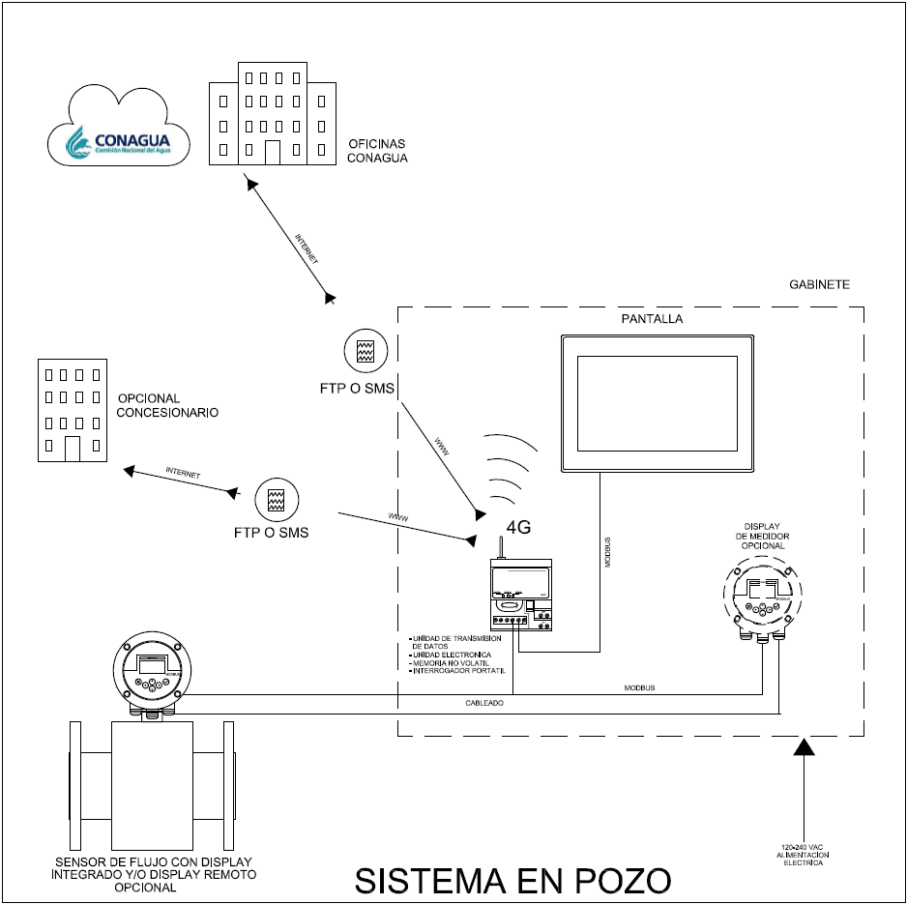
2.3 Arquitectura del Sistema de Medición

2.4 Analítica de Datos

Adicional al cumplimiento con lo requerido por la Norma NMX-AA-179-SCFI-2018 se incluye un acceso a nuestra plataforma para análisis de datos, En la cual se puede monitorear la información generada sobre consumos, históricos y tendencias. Además de contar con una bitácora para confirmar que los archivos fueron transmitidos a la autoridad (CONAGUA).
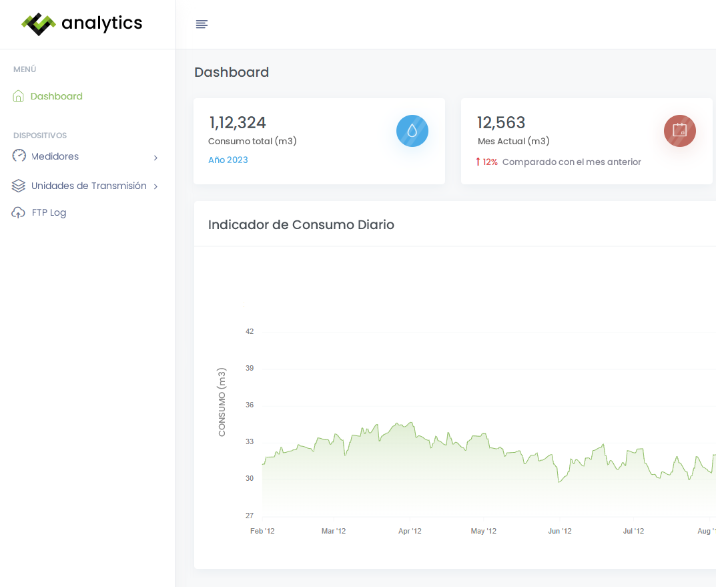
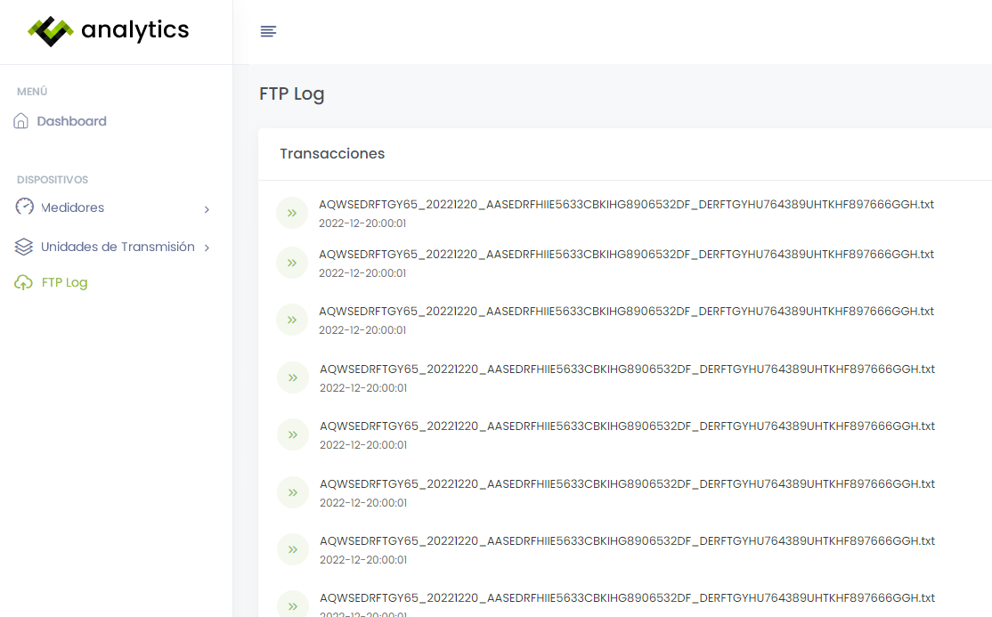

3. Propuesta Económica
La presente propuesta se acoge a los requerimientos del solicitante, derivada de la información recibida y la información recabada en el sitio para dar cumplimiento a la norma NMX-AA-179-SCFI-2018.

DATOS DEL CLIENTE
Razon Social: |  |  | Compañía Industrial Hanka |  |  |  |  |  |  | Folio: |  |  | CMP-202302012
RFC: |  |  | CIH841206934 |  |  |  |  |  |  | Fecha: |  |  | 16-feb-2023
Dirección: |  |  | Periférico Norte No.5, Int. 12-A |  |  |  |  |  |  | Condiciones: |  |  | Las que se indican
Teléfono: |  |  | 6622 100 295 |  |  |  |  |  |  | No. Revisón: |  |  | 1
Contacto: |  |  | Daniel Lizárraga Escobar |  |  |  |  |  |  | Referencia: |  |  | Ninguna
Puesto: |  |  | Medio Ambiente
PART. |  | CANT. |  | DESCRIPCIÓN |  |  |  |  |  |  | P. UNITARIO |  |  | IMPORTE
1.A |  | 1 |  | SUMINISTRO DE MEDIDOR DE FLUJO con certificación en cumplimiento con la norma mexicana NMX-AA-179-SCFI-2018 numeral 6.1, 6.6 y apéndice A; para su instalación en el pozo con título de concesión 02SON102487/09IMDA14, ANEXO 2.1, ubicado en EL PREDIO PARCELA No. 141-2 Z1 P2/2, EN HERMOSILLO, SONORA.  Marca: ARKON (T.E. 10-12 SEMANAS)  Modelo: MAGX2 OIML  Diámetro: 4 IN  Tecnología: Electromagnético  Especificaciones:  - Medio de medición: Fluidos conductores  - Mínima conductividad eléctrica del medio: ≥5μS/cm o ≥20μS/cm para agua desmineralizada  - Rango del caudal: 0.1 a 10 m/s  - Valores mostrados: Flujo actual (m3/h, l/s, US.gal/min, UK.gal/min), volumen (m3, l, US.gal, UK.gal) positivo, negativo, volumen total y volumen auxiliar (posible borrar), velocidad (m/s), sensor de Temperatura  - Precisión: ±0.2% (0.5 -10 m/s) del valor medido  - Fuentes de alimentación: 12-35 VDC / 90-250 VAC  - Consumo de energía: Máx. 15VA  - Protocolo de comunicación: Modbus RTU puede ser utilizado con todos los módulos de comunicación ej. RS232, RS485, USB, BLUETOOTH, TCP/IP, Wi-fi  - Dirección del caudal: Medición bidireccional  - Temperatura ambiente: -20°C a 60°C (-4°F a 140°F)  - Pantalla Gráfico: LCD 128 x 64 PX  - Controles: 6 botones táctiles + módulos de comunicación  - Bajo caudal de corte: Apagado, 0.5%, 1%, 2%, 5%, 10% del caudal Qn  - Constante de filtro ajustable: 1-120 muestras; valor predeterminado 15 muestras  - Material de la carcasa Aluminio + acabado epóxido  - Protección de la electrónica IP68  - Otras características: Autodiagnóstico, Opción en varios idiomas (inglés, español, ruso, ucraniano y turco estándar, otros idiomas son posibles), Indicador de la temperatura hasta 150°C, Análisis de la excitación de las bobinas, Detección de tubería vacía, Ajuste del caudal cero, Simulador de caudal, Herramienta de verificación disponible, Detección de fugas  - Salida de Frecuencia: hasta 1000 Hz en modo de frecuencia  - Repetibilidad: +/- 0.1% con intervalo de velocidad (0.5-10m/s)  - Salida de pulsos: 0-99999 litros por pulso  - Alarma: Límite inferior (AL) y alarma de límite superior (AH) con módulo de impulsos como ON en comparador  - Display: LCD gráfico de 128x64 píxeles Flujo actual, totalizador positivo o totalizador negativo siendo un total máximo de 17 dígitos  - Frecuencia de excitación: 3.125 Hz o 6.25 Hz  - Salidas analógicas Opcionales: Lazo de corriente 4 - 20 mA, Pulsos, Pulso 230  - Salidas digitales de comunicación (Opcionales): RS232, RS485, USB, BLUETOOTH, GPRS, TCP/IP, GPRS, GSM-SMS, Wi-fi, LoRaWAN, M-Bus  - Certificación: EMC, ES, PED, IP68, WRAS, OIML R49, MID  - Temperatura de fluido: 0°C a 70°C para revestimiento de goma dura y 0°C a 130°C para recubrimiento PTFE y E-CTFE  - Tipos de conexión: DIN, ANSI, JIS con bridas. Otros tipos a petición  - Bridas: Acero al carbono como estándar, dimensiones acordes al DIN EN 1092-1, ASME B 16.5, JIS B 2239  - Tamaño nominal: 20 - 900 mm (3/4“ – 36“)  - Máxima presión nominal: PN 40/300 psi  - Máxima temperatura del fluido: 70°C (158°F) para revestimiento de goma dura, 130°C (266°F) para revestimiento de PTFE en versión remota  - Temperatura ambiente: - 20 a 60°C (- 4°F a 140°F)  - Protección del sensor: Remota IP68 (NEMA 6)  - Revestimiento: Goma dura, PTFE otros materiales a petición WRAS material aprobado disponible para tamaños hasta DN600  - Electrodos: Hastelloy C-276 como estándar, otros materiales a petición  - Tubo de medición: Acero inoxidable 1.4301, dimensiones acordes al 10027-2  - Carcasa exterior: Acero al carbono (1.0036) como estándar  - Revestimiento externo: Acabado lacado (anticorrosivo)  - Accesorios opcionales: Anillos de toma de tierra para tuberías de plástico y revestidas  - Resistencia de las bobinas: 100 Ω |  |  |  |  |  |  | $3,850.00 |  |  | $3,850.00
1.B |  | 0 |  | OPCION #2:  Marca: ABB (POR DEFINIR)  Modelo: WATER MASTER  Diámetro: 4 IN  Tecnología: Electromagnético  - Water temperature class: - T50 (+0,1 °C / +50 °C)  - Maximum admissible pressure (MAP): - 1,6 MPa (16 bar)  - Orientation limitation: The sensor can be used in horizontal, vertical or diagonal position (all positions).  - Flow profile sensitivity class: - U5 and D0 (5 x DN upstream and 0 x DN downstream)  - Reverse flow: The sensor is also designed to measure reverse flow.  - Pressure loss class: - Δp 25 (0,25 bar)  - Temperature range ambient: -25 °C / +55 °C  - Power supply: The water meter is powered by means of: AC mains: 85 – 265 VAC @ 50/60 Hz; 24 VAC (+10 % ... -30 %) @ 50/60 Hz; 24 V DC (+/- 30 %)  - Environmental classification: M1 / E2 / O (installed outdoors)  - Measuring principle: magnetic field  - Operation and presentation of legal data: The meter is equipped with an electronic LCD display and can be operated using the four key actuations. The LCD display is used for the presentation of the measured volume and for the menu system of the water meter.  - Accountable alarms: During the measuring process the calculator and indicating device detects automatically if a fault condition occurs and eventually stops the measurement reporting an alarm indication on the display. |  |  |  |  |  |  | $5,955.00 |  |  | $0.00
1.C |  | 0 |  | OPCION #3:  Marca: BADGER METER (T.E. 18-20 SEMANAS)  Modelo: M2000  Diámetro: 4 IN  Tecnología: Electromagnético  - Precisión de ±0,2 % de la lectura de ±1 mm/s  - Campo magnético pulsado de corriente continua (CC) para estabilidad en punto cero  - Disponibilidad de conversor de señal integrado y remoto  - Fuente de alimentación de 85…265 VCA/9…36 VCC  - Revestimientos anticorrosivos para mayor vida útil  - Medición en gran medida independiente del perfil de flujo  - Procedimiento de programación fácil de usar  - Detección de tubo vacío  - Totalización de pérdidas de energía  - Procesador de señales digitales (32 bits)  - Memoria de programación no volátil  - Pantalla LCD  - Tapa giratoria  - Carcasa IP67  - Modbus®, HART, Profibus DP, M-Bus, BACnet MS/TP |  |  |  |  |  |  | $4,400.00 |  |  | $0.00
2 |  | 1 |  | SUMINISTRO DE UNIDAD DE TRANSMISION DE DATOS VIA REMOTA en cumplimiento con la norma Mexicana NMX-AA-179-SCFI-2018 numeral 6.6, 9 y apéndice J.  Marca: Coinsamatik;  tecnología: Celular (con un año de servicio incluido)  características: Memoria no volátil para almacenamiento de información con capacidad de por lo menos 5 años, puerto USB para interrogador portátil,  Incluye: Controlador UPS, fuente de alimentación, baterías de respaldo, gabinete de protección y accesorios necesarios.  Nota: Además del cumplimiento de la norma NMX-AA-179-SCFI-2018 se incluye un año de servicio en la nube con acceso controlado (solo el cliente tiene acceso a esta información), para monitoreo histórico de los volúmenes extraídos y generación de reportes estadísticos de estos datos (como: consumo diario, consumo mensual, consumo promedio diario o algún otro que el cliente requiera). |  |  |  |  |  |  | $4,950.00 |  |  | $4,950.00
3 |  | 1 |  | INSTALACION DE MEDIDOR DE FLUJO Y UNIDAD DE TRANSMISION DE DATOS en cumplimiento con la norma mexicana NMX-AA-179-SCFI-2018 numeral 7.1, supervisado por personal certificado en el estándar de competencia EC0913 (Asesoría en medidores de carrete para tubería a presión).  Incluye: Materiales, equipo y accesorios para la correcta instalación del medidor de flujo y la unidad de transmisión de datos.  • COLOCACION DE BRIDAS PARA INSTALACION DE MEDIDOR  • FABRICACION E INSTALACION DE ZAPATAS PARA PEDESTAL  • CANALIZACION ELECTRICA SUBTERRANEA CON TUBERÍA DE PVC PESADO Y TUBERIA CONDUIT.  • SUMINISTRO E INSTALACIÓN DE CABLE BLINDADO PARA SEÑALES DE CONTROL.  • FABRICACION E INSTALACIÓN DE UN PEDESTAL CON GUARDA PARA EL (LOS) GABINETE (S).  • SUMINISTRO E INSTALACIÓN DE ACCESORIOS ELECTRICOS.  • COORDINADOR DE SEGURIDAD DURANTE LA INSTALACIÓN. |  |  |  |  |  |  | $2,950.00 |  |  | $2,950.00
4 |  | 1 |  | SERVICIOS (PRESTADOR DE SERVICIOS INTEGRADOS AVALADO POR LA CONAGUA), en apego al estándar de competencia EC0913 y en cumplimiento de la norma NMX-AA-179-SCFI-2018.  Incluye:  * Levantamiento técnico inicial  * Selección del medidor de carrete para tubería a presión  * Proyecto ejecutivo  * Supervisión de la instalación del medidor de carrete para tubería a presión  * Validación del funcionamiento del medidor de carrete para tubería a presión y transmisión de datos  * Acompañamiento en la verificación inicial ante la unidad verificadora por parte de la CONAGUA.  * Entrega de documentación |  |  |  |  |  |  | $3,750.00 |  |  | $3,750.00
5 |  | 1 |  | ADECUACION DEL TREN DE DESCARGA PARA LA CORRECTA INSTALACION DEL MEDIDOR DE FLUJO en cumplimiento con la norma mexicana NMX-AA-179-SCFI-2018 numeral 7.1 y las recomendaciones del fabricante del medidor.  Incluye:  • FABRICACIÓN DE CARRETES CON TUBERÍA DE 4".  • SUMINISTRO E INSTALACIÓN DE MANÓMETRO CON VALVULA DE CORTE Y COLA DE COCHINO.  • SUMINISTRO E INSTALACIÓN DE VÁLVULA EXPULSORA DE AIRE DE 1" CON VALVULA DE CORTE 1".  • PINTURA DE TUBERIA AL COLOR SOLICITADO POR EL CLIENTE.  • SUMINISTRO E INSTALACIÓN DE VÁLVULA DE MARIPOSA DE 4"  • SUMINISTRO E INSTALACIÓN DE VÁLVULA CHECK DE 4"  • SOPORTES PARA EL TREN DE DESCARGA.  • COORDINADOR DE SEGURIDAD DURANTE LA INSTALACIÓN. |  |  |  |  |  |  | $10,900.00 |  |  | $10,900.00
TOTAL CON LETRA:  TREINTA MIL SEISCIENTOS VEINTICUATRO USD 00/100 |  |  |  |  |  |  |  |  |  |  |  | SUBTOTAL: |  |  | $26,400.00
 |  |  |  |  |  |  |  |  |  |  |  | IVA 16%: |  |  | $4,224.00
 |  |  |  |  |  |  |  |  |  |  |  | TOTAL: |  |  | $30,624.00
Sírvase leer Clausulas del Servicio
Para más información sobre el alcance de este servicio y como complemento de la cotización presente, le pedimos atentamente consulte nuestra
página (www.coinsamatik.com). En ella puede comprobar los servicios que ofrecemos.
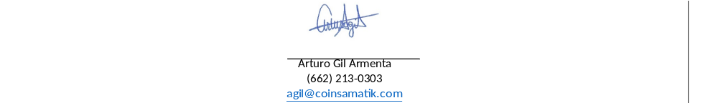
Clausulas del Servicio:
* Normativa aplicable: NMX-AA-179-SCFI-2018 - MEDICION DE VOLUMENES DE AGUAS NACIONALES USADOS, EXPLOTADOS O APROVECHADOS.
* COINSAMATIK S.A. DE C.V. cuenta con la acreditacion MVA-027, ante la Entidad Mexicana de Acreditacion (ema) y la aprobacion de la CONAGUA por medio del numero de aprobacion B00.9/11/2022.-2393, como prestador de servicios integrados (PSI) para la seleccion, instalacion y operacion del medidor o sistema de medicion, asi como la transmision remota de la informacion de medicion a la autoridad de las aguas nacionales; y cuenta con personal certificado en el estandar de competencia EC0913 (Asesoria en medidores de carrete para tuberia a presion) para tal fin.

Trazabilidad
Los resultados de la medición del medidor tienen trazabilidad al patrón nacional de flujo de líquidos
Etiqueta del Servicio
Quejas y apelaciones
Para cualquier queja con respecto al servicio ofertado y proporcionado, y/o para cualquier apelación con respecto a los resultados del Servicio emitidos sea tan amable
de enviarnos la información al siguiente correo: VENTAS@COINSAMATIK.COM o comunicarse al número 6622130303.
Notas
1.- Por Ley Todos los medidores/sistemas de medición dentro de los 30 días posteriores a su instalación deben ser inspeccionados; los medidores con partes móviles
y sistemas de medición deben ser verificados cada año; los medidores sin partes móviles deben ser verificados cada 7 años; y finalmente, los medidores/sistemas de
medición pueden ser verificados en cualquier momento por instrucciones de Conagua.

3.1 Resumen de la oferta

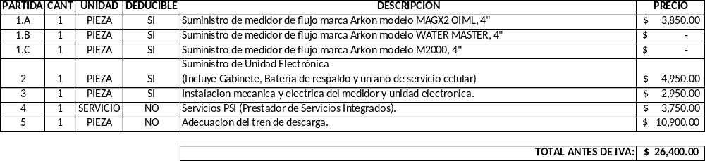

NOTA: Por requisitos de la Comisión Nacional del Agua (CONAGUA) la facturacion se tendría que realizar por cada pozo y separando las partidas deducibles de las no deducibles.

3.2 Consideraciones comerciales

- Precios L.A.B: Sus instalaciones
- Vigencia de Cotización:
- Precios ofertados en DOLARES AMERICANOS, pagaderos en dólares y/o en moneda nacional al tipo de cambio del diario oficial un día anterior al pago.
- Cuentas bancarias para fines de pago:
BANCOMER(MXN) No.0176406823 (CLABE: 012760001764068233)
BANCOMER(USD) No.0110933341 (CLABE: 012760001109333413)
Método de pago: PPD (pago en parcialidades)
Forma de pago: Trasferencia o cheque
- Tiempo de entrega: Medidor de flujo y unidad de transmisión de datos: 12-14 semanas hábiles, (sujeto a las libranzas por parte del usuario); adecuación del tren de descarga, instalación del medidor y unidad de transmisión de datos y integración 7-10 días hábiles.
- Condiciones de pago: 50% de anticipo, 25% contra entrega de equipos y 25% contra entrega de documentos
- La facturación será por partidas por cuestiones de deducibilidad de la CONAGUA
- Garantía: 2 años, en medidor, y 1 año en unidad de transmisión de datos, contra defectos de fabricación.
- El alcance del suministro solo es referenciado a lo ofertado en esta propuesta, en caso de requerir algún otro servicio o suministro, este se ofertará por separado.

3.2 Planeación de Ejecución y Entregables

Lo relacionado en esta sección corresponde a todos los servicios de ingeniería que como PSI (Prestador de Servicios Integrados) autorizado y certificado por CONAGUA, se deberán de presentar y adjuntarse al proyecto en su terminación. Las etapas consideradas en esto proceso son las siguientes:

- Recolección de información en las instalaciones actuales del sistema de suministro de agua tales como:
    - Mediciones de flujo en tren de descarga
    - Características del tren de descarga
    - Memoria fotográfica
    - Localización y estado físico de las instalaciones

- Análisis de información recabada para la recomendación del sistema de medición, consistente en:
    - Elaboración de memoria de cálculo y recopilación de información
    - Definición de tecnología de medición a utilizar y sus argumentos técnicos
    - Definición de la tecnología a utilizar para la transmisión de información, por la unidad electrónica.
    - Cronología de tiempos y movimientos para fines de entrega del proyecto.
    - Documentación informativa necesaria a presentar a CONAGUA por parte de su departamento de gestión normativa, con la finalidad de hacer saber que se encuentra en proceso de cumplimiento ante la norma.

- Comisionamiento y supervisión en todo lo referente a la instalación y ejecución de todos los trabajos necesarios:
- Verificación de instalaciones mecánica y eléctricas en base a lo proyectado
- Recepción y verificación de todos los elementos de medición y control, como a su vez que cumplan con las certificaciones requerida/solicitadas a los fabricantes (pruebas FAT).
- Ejecución y elaboración de pruebas SAT de cada uno de los elementos que componen el sistema
- Recopilación de evidencias y memorias fotográficas para documentación en el dossier entregable

- Validación del Sistema de medición y pruebas de funcionalidad:
- Verificación de funcionalidad eléctrica y respaldo del banco de baterías
- Simulación de fallas y errores para confirmación operativa.
- Comprobación de envio de datos
- Verificación del envio de la información en base a la codificación al portal de CONAGUA

- Los entregables (DOSSIER-PSI) del proyecto ejecutado estarían compuestos por:
- Catálogos con especificaciones técnicas de los equipos entregados
- Manuales de operación y mantenimiento
- Certificados de equipos
- Diagramas de conexionado
- Certificados de garantía

Confidencialidad.
COINSAMATIK S.A. de C.V. es responsable de toda la información obtenida o creada del usuario durante la realización de actividades de servicio como Prestador de Servicios Integrados, dicha información será confidencial entre Coinsamatik S.A. de C.V y el usuario (cliente) con título de concesión. Se informará y se solicitará autorización al cliente con antelación acerca de la información que pretende poner al alcance del público, excepto por la información que el cliente ya tiene pública (página web y la información ahí encontrada) a excepción de logos, marcas o productos registrados, cualquier otra información se considera información confidencial. Cuando COINSAMATIK S.A. de C.V. sea requerido por ley es decir por la CONAGUA (Comisión Nacional del Agua) o por la EMA (Entidad Mexicana de Acreditación) o autorizado por las disposiciones contractuales para relevar información confidencial, se notificará al cliente o a la persona interesada la información que será proporcionada. La información acerca del cliente, obtenida de fuentes diferentes del cliente será confidencial entre COINSAMATIK S.A. de C.V. y el proveedor (fuente) de esta información y se compartirá con el cliente a menos que se haya acordado así con la fuente de dicha información. Todo personal de COINSAMATIK S.A. de C.V. que tenga acceso a información confidencial mantendrá la confidencialidad de toda la información obtenida o creada durante la realización de los servicios, excepto lo requerido por la ley. El cliente autoriza que su información podrá ser proporcionada a la dependencia competente (CONAGUA y EMA) al aceptar esta propuesta, ya sea firmando la misma propuesta, colocando orden de compra y/o firmando un contrato por ambas partes, COINSAMATIK S.A. de C.V. se compromete a guardar la información por lineamientos del sistema de gestión, bajo la norma NMX-EC-17020-IMNC-2014

Coinsamatik
Calzada De Guadalupe, Av. San Juan 7A, CP 83070
+52-664-520-4815
ventas@coinsamatik.com
www.coinsamatik.com

